中断过程
  - 中断请求——选择优先级最高的、中断响应
  - 关中断、保存断点——PC、定位中断服务程序、保存现场和屏蔽字——PSW和通用寄存器、开中断
  - 中断处理——执行中断服务程序ISR
  - 关中断、恢复现场和屏蔽字、开中断
  - 中断返回

ARM中断过程
除了复位异常立即中止当前指令外，其他情况都是处理器完成当前指令才去执行异常处理程序。
一：ARM异常的中断响应过程

除了复位异常立即中止当前指令外，其他情况都是处理器完成当前指令才去执行异常处理程序。

1.保存CPSR(当前程序状态寄存器)的值到将要执行异常中断对应的SPSR(备份程序寄存器)。
--SPSR有五组，分别是svc,irq,und,fiq,abt
2.设置当前状态寄存器CPSR的值
设置CPSR的M0-M4的5个位，进入相应工作模式。同时也可以设置F,I,T来禁止允许相应中断，例：设置I=0禁止IRQ中断；设置F=1进入复位模式或者FIQ模式以禁止FIQ中断。
3.将引起异常指令的下一条地址(断点地址)保存到新的异常工作模式的LR(R14_mode,程序链接寄存器)中，使得异常处理程序执行完后能正确返回原来的程序处继续执行。
例如异常中断发生，R13_mode存放堆栈指针，R14_mode存放断点地址。
4.给程序计数器PC强制赋值，转入向量地址，以便执行相应的处理程序。
二：从异常处理程序中返回
复位异常发生后，从0x00000000开始重新执行程序，无需返回。其余异常处理完成后必须回到原来程序处执行。
1.将SPSR_mode寄存器的值复制到CPSR中，使得CPSR恢复到原先状态。
1.根据异常类型将PC值恢复成断点地址，以继续执行用户原来运行着的程序。
2.清除CPSR的中断禁止标志I和F，开放外部中断IRQ和快速中断FIQ。
程序状态字和断点地址的恢复是同时进行的，先恢复一方会产生错误。
先恢复CPSR，则保存断点地址的R14_mode不能访问。
先恢复断点地址,则异常处理程序失去对指令的控制，以至于CPSR不能恢复。

中断响应时间：接收到此中断到此中断对应的中断服务函数ISR的第一条语句执行所经历的时间。其计算公式是：中断响应时间＝最大关中断时间+保护CPU 内部寄存器的时间+进入中断服务函数的执行时间（会根据中断向量表找到对应的终端服务函数地址即入口）+开始执行中断服务例程(ISR)的第一条指令时间。

中断恢复时间：指从中断响应成功（即开始执行中断服务例程(ISR)的第一条指令时刻）一直到中断服务函数执行完毕再到切换回被中断的任务的接着一条代码执行所经历的时间。其计算公式是：中断恢复时间=中断服务函数执行所需时间（这样说不太准确，意思就是基本执行完所需时间，不包括退出中断服务函数前会调用一下OSIntExit()函数）+OSIntExit()（这个函数在中断服务函数末尾调用的，退出中断前来发生任务切换的）+OSIntCtxSw()（真正发生任务切换的函数，会进行寄存器数据弹出等操作）。

中断优化
将中断处理尽可能搬到内部 RAM、SDRAM或零等待内存区域中
程序短小，避免复杂
非中断程序尽量使用可重入程序，减少中断响应时间。——可以被中断的函数。

Tail-Chaining
通常在退出异常时，硬件需要弹出并恢复至少八个调用者保存的寄存器。但是，当退出 ISR 时，如果新的异常已经处于挂起状态，此时可以跳过重新恢复现场保护现场的过程，因为操作的是完全相同的寄存器。这种优化技术称为 “Tail-Chaining”。
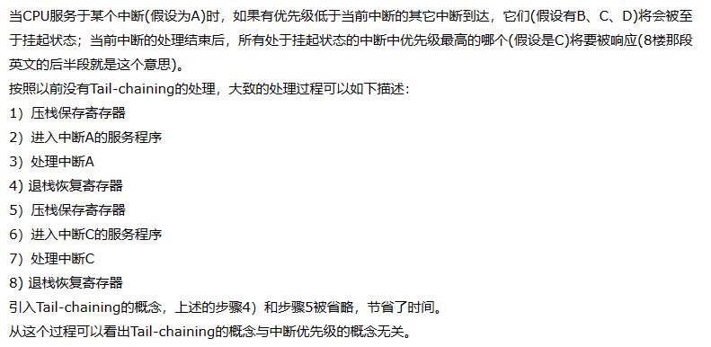
有更高优先级的中断时，先不恢复现场。
例如，在 Cortex-M3 上，当使用零等待状态存储器时，在 执行ISR前需要 12 个时钟周期，而 ISR 完成后返回需要 12 个时钟周期。如果跳过寄存器的弹出和推送，从一个异常退出并启动另一个异常只需 6 个周期，总共可节省 18 个周期。

Late-arriving Preemption
ARM 内核可以在 "异常进入阶段"（堆叠调用者寄存器和获取 ISR 例程以执行）检测到优先级更高的异常。 在此期间会检测到一个 "晚到 "中断。优化的结果是，可以获取并执行优先级更高的 ISR，但可以跳过已经进行的寄存器状态保存。这样就减少了优先级较高的中断的延迟，而且方便的是，在晚到的异常处理程序完成后，处理器就可以尾链到要处理的初始异常。
Late-arriving(迟到异常)机制是为了加速抢占的，低优先级的异常发生后，正在进行入栈等操作时，高优先级的异常发生时不打断低优先级入栈操作，因为低优先级入栈内容和高优先级入栈内容一样，等到执行异常处理时直接执行高优先级的异常处理。

Lazy State Preservation
ARMv7 和 ARMv8 设备可实施可选的浮点单元(FPU)，以实现本地浮点支持。这样就增加了 33 个四字节寄存器（s0-s31 和 fpscr）。其中 17 个是 "调用者 "保存的，需要由 ARM 异常入口处理程序处理。 由于 FPU 寄存器并不经常在 ISR 中使用，因此可以启用一种优化方法（"lazy context save"），将 FPU 寄存器实际保存到堆栈中的时间推迟到异常中使用浮点指令时。通过推迟寄存器的实际推送，通常可以通过推送和弹出这 17 个寄存器来减少中断延迟。

处理程序优化
顶半部和底半部，底半部中断：软中断、tasklet、工作队列
上半部直接处理硬件请求，也就是硬中断，主要是负责耗时短的工作，特点是快速执行；
下半部是由内核触发，也就说软中断，主要是负责上半部未完成的工作，通常都是耗时比较长的事情，特点是延迟执行；
软中断是可以被打断的中断
tasklet是特殊的软中断
工作队列在进程上下文中执行，可以执行阻塞函数。

https://blog.csdn.net/xiangxistu/article/details/82501506
https://www.cnblogs.com/LubinLew/p/Tail-chaining.html
https://blog.csdn.net/fedorayang/article/details/127735128

